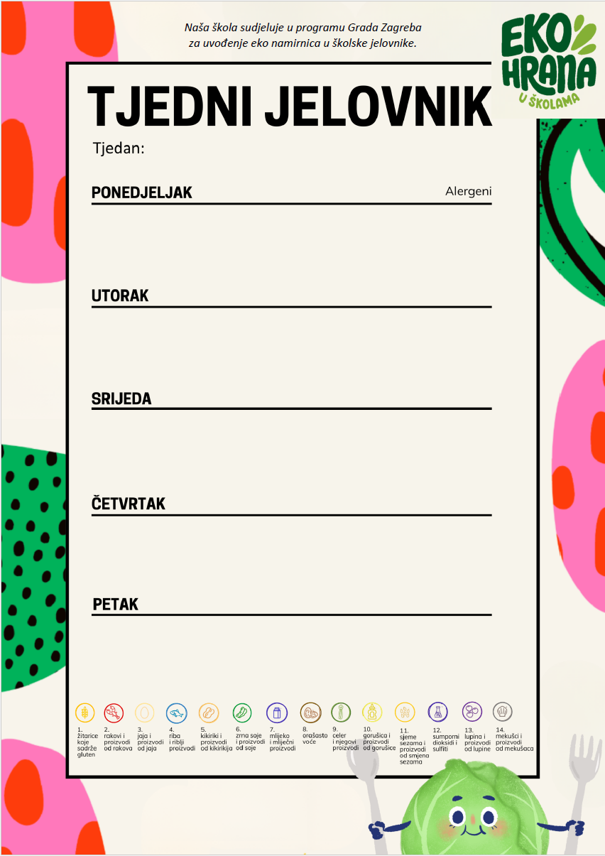
Jelovnik od 20.4.2026.-24.4.2026.

Svježi sir sa vlascem, ribana mrkva,kruh čaj | 1,7
Pašta -šuta, eko zelena salata | 1,7
Sladoled | 7

Integralni kroasan, mlijeko, voće | 1,7
Rizi-bizi, panirani riblji prutić | 1,3
Voće

Cornflakes, orašasti plodovi, mlijeko, banana | 1,7,8
Ćufte, pire krumpir, salata | 1,7
Keksi, jogurt | 7

Šareni sendvič,sok,kruh | 1,7
Slanutak varivo sa povrćem i puretinom | 1
Školski kolač | 1,7,3

Eko čoko namaz, kruh, mlijeko | 1, 7
Mahune varivo sa krumpirom i junetinom | 1
Voće

